**Giao diện màn hình Đăng nhập**

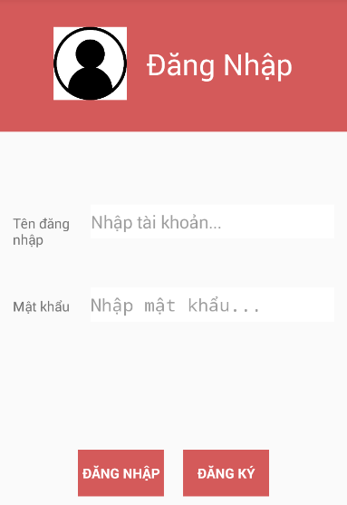

Hình 1: Giao diện đăng nhập

**2.1.2 Yêu cầu chức năng**

|  |  |  |  |
| --- | --- | --- | --- |
| **ItemMục** | **DescriptionSự miêu tả** | **ActionHoạt động** | **ResponsePhản ứng** |
| Màn hình đăng nhậpMyMobileGame Recommendation Screen | - Có 2 TextView và 2 EditText để người dùng nhập tài khoản và mật khẩu  - Có 2 button đăng nhập và đăng ký-Exit | KhôngN/A | KhôngN/A |
| Button đăng ký | - Chuyển đến màn hình đăng ký tài khoản cho người dùng | - Nhấn vào button đăng ký | - Chuyển đến màn hình đăng ký tài khoản |
| Button đăng nhập | - Kiểm tra các điều kiện nhập vào và so sánh với cơ sở dữ liệu. Sau đó, đăng nhập theo loại người dùng. | - Nhấn vào button đăng nhập | - Kiểm tra username và password của người dùng trong database.  + Nếu tài khoản tồn tại thì sẽ đăng nhập thành công, ngược lại thì thất bại  + Nếu username=”admin” & password=”admin” thì đăng nhập với tư cách admin  + Kiểm tra các điều kiện nhập vào của người dùng trong trường EditText.  + Nếu nhập sai hiển thị thông báo cho người dùng |

**Giao diện màn hình Đăng ký**

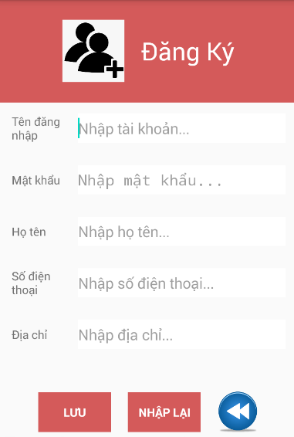

Hình 2: Giao diện đăng ký

**2.2.2 Yêu cầu chức năng**

|  |  |  |  |
| --- | --- | --- | --- |
| **ItemMục** | **DescriptionSự miêu tả** | **ActionHoạt động** | **ResponsePhản ứng** |
| Màn hình đăng kýMyMobileGame Recommendation Screen | - Có 5 TextView và 5 EditText để người dùng nhập thông tin và đăng ký tài khoản trên ứng dụng  - Có 3 button Lưu tài khoản, nhập lại và quay lại-Exit | KhôngN/A | KhôngN/A |
| Button Quay lại | - Chuyển đến màn hình đăng nhập | - Nhấn vào button Quay lại | - Chuyển đến màn hình đăng nhập |
| Button Nhập lại | - Xóa hết các ký tự đã nhập trong các trường EditText  - Hiển thị con trỏ ở trường Tên đăng nhập | - Nhấn vào button nhập lại | - Xóa hết các ký tự đã nhập trong các trường EditText |
| Button Lưu | - Nhập đúng các thông tin trong 5 trường EditText  - Nhấp button Lưu, thông tin được lưu vào cơ sở dữ liệu  - Chuyển tới màn hình đăng nhập | - Nhấn vào button Lưu | - Lưu thông tin tài khoản vừa đăng ký vào trong database  - Chuyển tới màn hình đăng nhập |